基于xgboost预测波士顿房价
1. 导入要用的库
from sklearn.datasets import load_boston
import pandas as pd
import seaborn as sns
import matplotlib.pyplot as plt
from sklearn import preprocessing, metrics
import xgboost as xgb
import warnings
warnings.filterwarnings("ignore")

2. 组装数据
data_boston = load_boston() # 特征数据
clo_names = list(data_boston.feature_names) # 获取特征数据名字
data_dst = data_boston.target # 标签数据
# 把所有数据组装到 DataFrame 里，方便后续数据分析
df = pd.DataFrame(load_boston().data)
for i, n in enumerate(clo_names):
print(i, n)
df.rename(columns={i: n}, inplace=True) # 重命名列名 数字索引 >>> 特征名
df.loc[:, 'MEDV'] = data_dst # 最后一列加入标签数据
print(df.head())
df 数据现在是这样
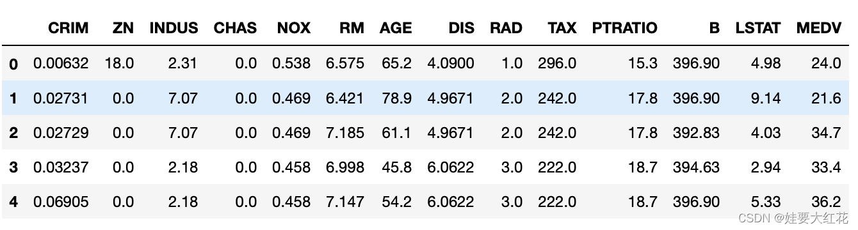

3. 分析数据
数据分析的过程比较主观，目的就是充分了解数据，为后面的特征工程和建模提供一定的依据

df.info()
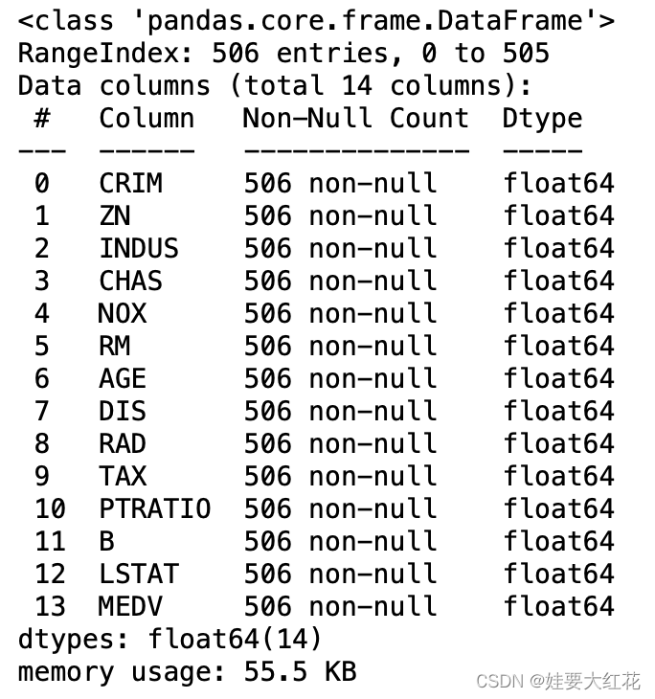
通过观察，当前数据无缺损值，不需要填补数据
下面就可以根据自己所想任意分析了
这里先看看房价数据（MEDV）的分布情况

plt.rcParams['font.sans-serif'] = ['SimHei'] # 用来正常显示中文标签
plt.rcParams['axes.unicode_minus'] = False # 用来正常显示负号
sns.distplot(df['MEDV'], color="r")
# sns.distplot(data_train['GrLivArea'], color="b")
plt.title("MEDV直方图")
plt.show()

大致呈正态分布，房价为20左右的比较多，50的高房价也有一些，嗯嗯，比较正常，再看看箱型图

plt.figure(figsize=(10, 7))
fig = sns.boxplot(data=df['MEDV'])
plt.title("box")
plt.show()
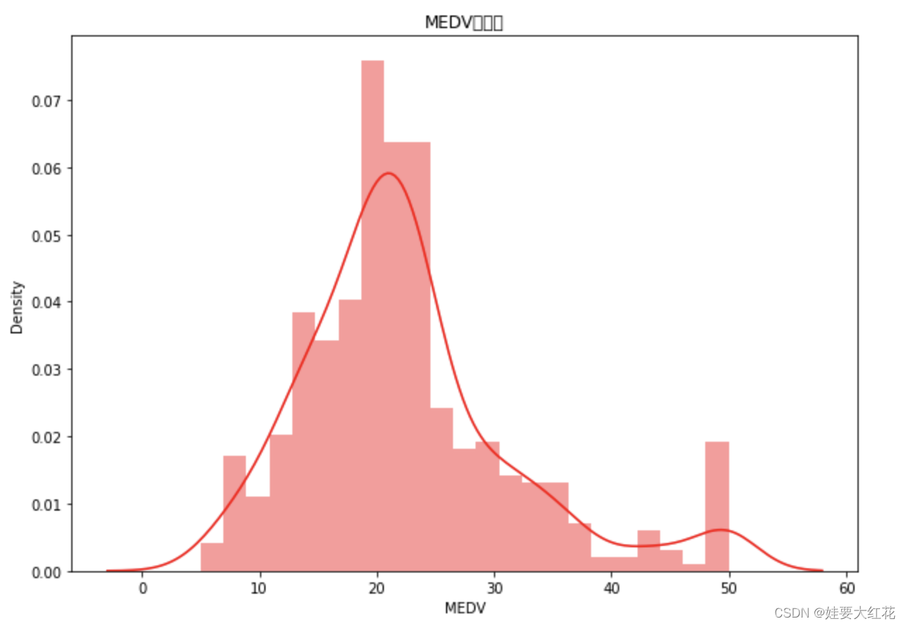
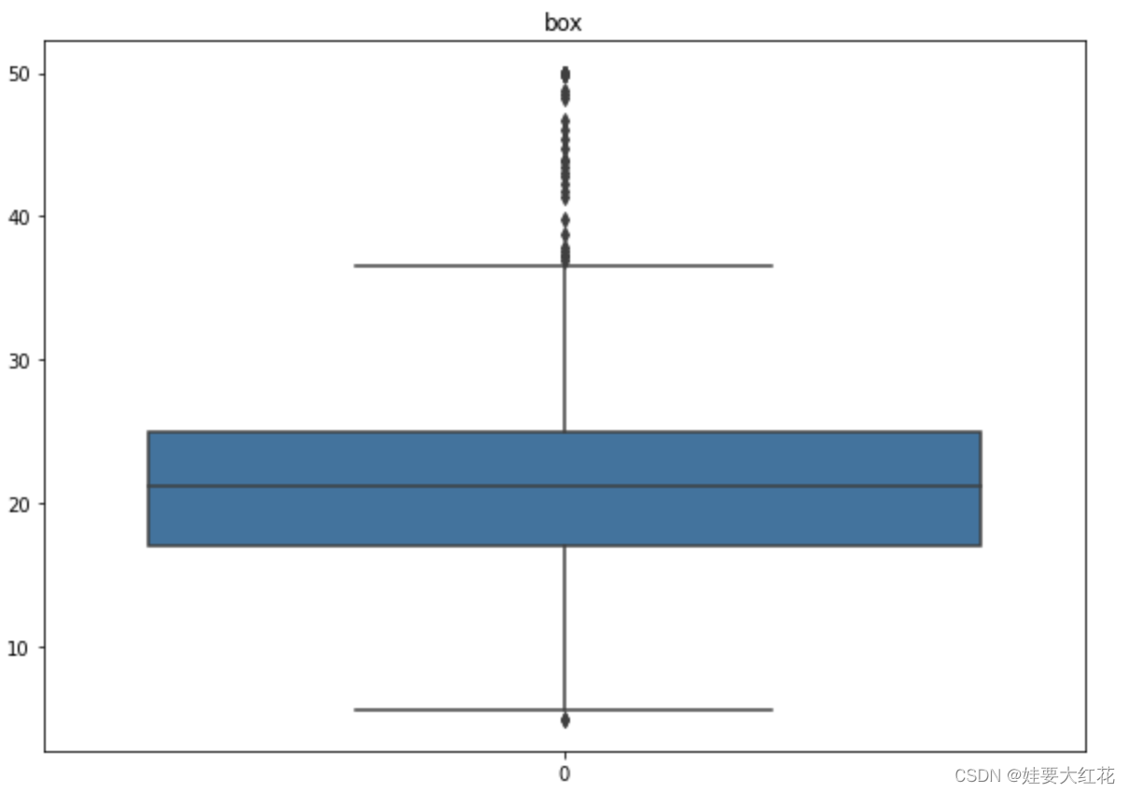
房价多数集中在20，高房价处有些异常值，等会数据标准化可以尝试用RobustScaler来处理，再看看各特征对标签的重要性吧

plt.figure(figsize=(10, 7))
sns.heatmap(df.corr(), cmap="YlGnBu", annot=True)
plt.title("相关性分析图")
plt.show()
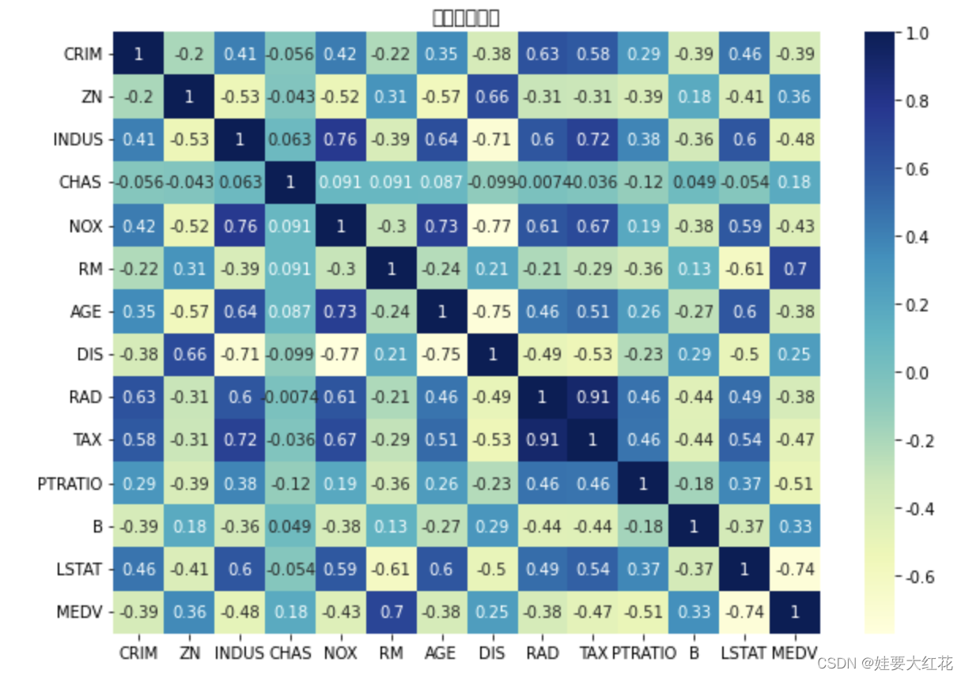
看最下一行，各维度特征有正相关也有负相关，相关性都挺强的（如果相关值过低，可以考虑删除部分特征，可以提高建模训练速度，缩短模型推理时间）
（这里就不展示更多的数据可视化了，感兴趣可以自行分析）

4. 特征工程
根据上面的数据分析发现数据基本正常，存在一定的异常值，首选使用RobustScaler进行数据标准化（RobustScaler常用来处理带离群值数据集标准化）（事实上和树有关的决策算法过程是不需要进行归一标准化的，这里主要是演示）

y = df['MEDV'].values
df = df.drop('MEDV', axis=1)
x = df.values
X_train, X_validation, y_train, y_validation = train_test_split(x, y, test_size=0.2, random_state=42)

ss_X = preprocessing.RobustScaler()# 离散标准化处理
ss_Y = preprocessing.RobustScaler()
X_train_scaled = ss_X.fit_transform(X_train)
y_train_scaled = ss_Y.fit_transform(y_train.reshape(-1, 1))
X_validation_scaled = ss_X.transform(X_validation)
y_validation_scaled = ss_Y.transform(y_validation.reshape(-1, 1))

5. xgboost建模
# 建模，可用网格搜索等方式寻找最佳的建模参数，本文直接靠经验开整
xgb_model = xgb.XGBRegressor(max_depth=3,
learning_rate=0.1,
n_estimators=100,
objective='reg:squarederror',
booster='gbtree',
random_state=0)

6. 拟合与测试
# 拟合
xgb_model.fit(X_train_scaled, y_train_scaled)
y_validation_pred = xgb_model.predict(X_validation_scaled) # 预测

# 画图
plt.figure(figsize=(14, 7))
plt.plot(range(y_validation_scaled.shape[0]), y_validation_scaled, color="blue", linewidth=1.5, linestyle="-")
plt.plot(range(y_validation_pred.shape[0]), y_validation_pred, color="red", linewidth=1.5, linestyle="-.")
plt.legend(['真实值', '预测值'])
plt.title("真实值与预测值比对图")
plt.show() #显示图片

# 模型评估
print('可解释方差值：{}'.format(round(metrics.explained_variance_score(y_validation_scaled, y_validation_pred), 2)))
print('平均绝对误差：{}'.format(round(metrics.mean_absolute_error(y_validation_scaled, y_validation_pred), 2)))
print('均方误差：{}'.format(round(metrics.mean_squared_error(y_validation_scaled, y_validation_pred), 2)))
print('R方值：{}'.format(round(metrics.r2_score(y_validation_scaled, y_validation_pred), 2)))

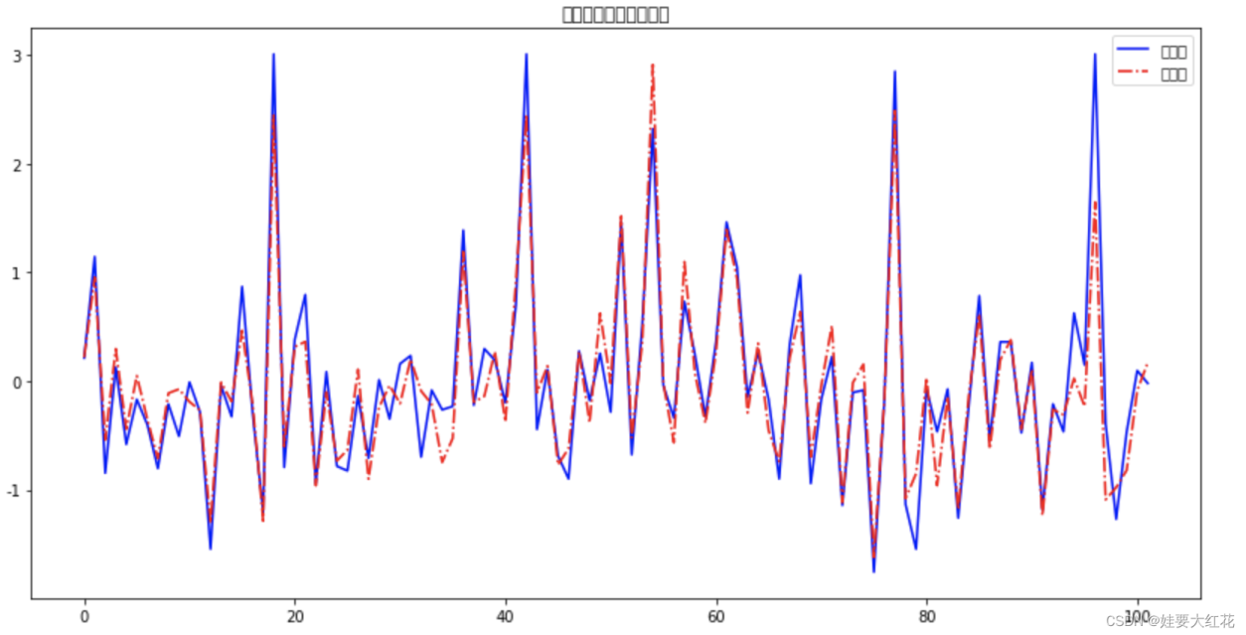

7. 显示特征重要性
# 显示重要特征
importances = list(xgb_model.feature_importances_)
data_tmp=df
feature_list = list(data_tmp.columns)
feature_list = feature_list[:-1] # 最后一个是标签，排除掉

feature_importances = [(feature, round(importance, 2)) for feature, importance in zip(feature_list, importances)]
feature_importances = sorted(feature_importances, key=lambda x: x[1], reverse=True)

x_values = list(range(len(importances)))
print(x_values)
print(feature_list)
plt.figure(figsize=(14, 7))
plt.bar(x_values, importances, orientation='vertical')
plt.xticks(x_values, feature_list, rotation=6)
plt.ylabel('Importance')
plt.xlabel('Variable')
plt.title('Variable Importances')
plt.show()
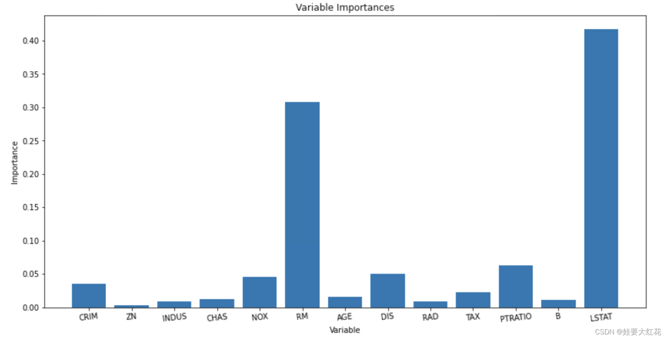

可以看出影响最多的就是RM（房间数）和LSTAS（人口密度），是比较符合常理的

葡萄酒的例子
首先导入数据集。
1  2  3  4  5  6  7 | import pandas as pd  url = 'http://archive.ics.uci.edu/ml/machine-learning-databases/wine/wine.data'  df = pd.read_csv(url, header = None)  df.columns = ['Class label', 'Alcohol', 'Malic acid', 'Ash',  'Alcalinity of ash', 'Magnesium', 'Total phenols',  'Flavanoids', 'Nonflavanoid phenols', 'Proanthocyanins',  'Color intensity', 'Hue', 'OD280/OD315 of diluted wines', 'Proline']
然后，我们来大致看下这时一个怎么样的数据集
1  2 | import numpy as np  np.unique(df['Class label'])
输出为
1 | array([1, 2, 3], dtype=int64)
可见共有3个类别。然后再来看下数据的信息：
1 | df.info()
输出为
1  2  3  4  5  6  7  8  9  10  11  12  13  14  15  16  17  18  19 | <class 'pandas.core.frame.DataFrame'>  RangeIndex: 178 entries, 0 to 177  Data columns (total 14 columns):  Class label 178 non-null int64  Alcohol 178 non-null float64  Malic acid 178 non-null float64  Ash 178 non-null float64  Alcalinity of ash 178 non-null float64  Magnesium 178 non-null int64  Total phenols 178 non-null float64  Flavanoids 178 non-null float64  Nonflavanoid phenols 178 non-null float64  Proanthocyanins 178 non-null float64  Color intensity 178 non-null float64  Hue 178 non-null float64  OD280/OD315 of diluted wines 178 non-null float64  Proline 178 non-null int64  dtypes: float64(11), int64(3)  memory usage: 19.5 KB
可见除去class label之外共有13个特征，数据集的大小为178。
按照常规做法，将数据集分为训练集和测试集。
1  2  3  4  5  6  7 | from sklearn.cross_validation import train_test_split  from sklearn.ensemble import RandomForestClassifier  x, y = df.iloc[:, 1:].values, df.iloc[:, 0].values  x_train, x_test, y_train, y_test = train_test_split(x, y, test_size = 0.3, random_state = 0)  feat_labels = df.columns[1:]  forest = RandomForestClassifier(n_estimators=10000, random_state=0, n_jobs=-1)  forest.fit(x_train, y_train)
好了，这样一来随机森林就训练好了，其中已经把特征的重要性评估也做好了，我们拿出来看下。
1  2  3  4 | importances = forest.feature_importances_  indices = np.argsort(importances)[::-1]  for f in range(x_train.shape[1]):  print("%2d) %-*s %f" % (f + 1, 30, feat_labels[indices[f]], importances[indices[f]]))
输出的结果为
1  2  3  4  5  6  7  8  9  10  11  12  13 | 1) Color intensity 0.182483  2) Proline 0.158610  3) Flavanoids 0.150948  4) OD280/OD315 of diluted wines 0.131987  5) Alcohol 0.106589  6) Hue 0.078243  7) Total phenols 0.060718  8) Alcalinity of ash 0.032033  9) Malic acid 0.025400  10) Proanthocyanins 0.022351  11) Magnesium 0.022078  12) Nonflavanoid phenols 0.014645  13) Ash 0.013916
对的就是这么方便。
如果要筛选出重要性比较高的变量的话，这么做就可以
1  2  3 | threshold = 0.15  x_selected = x_train[:, importances > threshold]  x_selected.shape
输出为
(124, 3)

